**ГОСУДАРСТВЕННЫЙ УНИВЕРСИТЕТ УПРАВЛЕНИЯ**



В. С. ПАЛАГИН

**ФОРМИРОВАНИЕ СИСТЕМЫ**

**БЕРЕЖЛИВОГО ПРОИЗВОДСТВА**

**РАБОЧАЯ ТЕТРАДЬ**

**ДЛЯ СЛУШАТЕЛЕЙ**

**ИНСТИТУТА ДЕЛОВОГО АДМИНИСТРИРОВАНИЯ И БИЗНЕСА**

**МОСКВА 2023**

Оглавление

1. Бережливое производство. Цели, философия и принципы, методы и инструменты 3

2. Ценность для потребителя. Поток создания ценности (ПСЦ) в процессе обеспечения деятельности организации 3

Задание 2.1. Установить внешний контекст 5

Задание 2.2. Установить внутренний контекст 6

Задание 2.3. Установить контекст процесса 6

Задание 2.4: Картирование ПСЦ первого уровня 9

Задание 2.5: Картирование ПСЦ второго уровня 10

Задание 2.6: Картирование ПСЦ третьего уровня 11

3. Потери в ПСЦ в процессе обеспечения деятельности организации 11

Задание 3.1: Выполнить анализ потерь ПСЦ 13

Задание 3.2: Разработать план мероприятий для снижения или устранения потерь 13

4. Управление (совершенствование) ПСЦ в процессе обеспечения деятельности организации 14

Задание 4.1: Построить карту ПСЦ будущего (целевого состояния) 14

Задание 4.2: Выполнить анализ поля сил для перехода к целевому ПСЦ 14

Задание 4.3: Разработать план мероприятий для перехода к целевому ПСЦ 14

5. Применение методов и инструментов БП в процессе обеспечения деятельности организации 15

Задание 5.1: Выполнить анализ поля сил для внедрения инструмента БП 15

Задание 5.2: Разработать план мероприятий для внедрения инструмента БП 15

6. Приложения 16

1. Условные обозначения для изображения карты потока создания ценности, используемые на производстве 16

2. Условные обозначения для изображения карты потока создания ценности, используемые в офисе 17

3. Пример карты потока создания ценности 17

# Бережливое производство. Цели, философия и принципы, методы и инструменты

**Сущность БП**

В условиях глобализации и постоянного роста требований и ожиданий потребителей организации вынуждены постоянно адаптировать и улучшать свою организацию бизнеса.

Концепция БП может содействовать организациям в повышении их конкурентоспособности и эффективности бизнеса, предлагая комплекс методов и инструментов по всем направлениям деятельности, позволяющий производить товары и оказывать услуги в минимальные сроки и минимальными затратами с требуемым потребителем качеством.

Применение БП предполагает определенный способ мышления, рассматривая любую деятельность с точки зрения ценности для потребителя и сокращения всех видов потерь. Концепция БП позволяет:

* постоянно повышать удовлетворенность потребителей, акционеров и других заинтересованных сторон;
* постоянно повышать результативность и эффективность бизнес-процессов;
* упростить организационную структуру, улучшить процессы менеджмента;
* быстро и гибко реагировать на изменение внешней среды.

Концепция БП базируется на соответствующей философии, ценностях и принципах.

**Философия БП** основана на

* представлении бизнеса как потока создания ценности для потребителя,
* гибкости,
* выявлении и сокращении потерь,
* постоянном улучшении всех видов деятельности на всех уровнях организации,
* вовлечении и развитии персонала

с целью повышения удовлетворенности потребителей и других заинтересованных сторон.

# Ценность для потребителя. Поток создания ценности (ПСЦ) в процессе обеспечения деятельности организации

**Порядок выполнения учебного задания**

1. Совместное изучение исходных данных кейса в группах
2. Совместный выбор процессов для первоочередного внедрения БП
3. Формирование рабочих групп А и Б
4. Распределение выбранных процессов по группам
5. Независимая разработка Карты потока создания ценности (VSM) «как есть» в группах
6. Обмен процессами: группа А получает для анализа процесс разработанный в группе Б и наоборот. Вместе с переданным процессом в новую группу переходит 1/3 соавторов разработки в качестве экспертов по процессу.
7. Продолжение разработки Карты потока создания ценности (VSM)

**Картирование потока создания ценности (VSM)**

|  |  |  |
| --- | --- | --- |
| Наименование метода | | Картирование потока создания ценности |
| Похожие названия | | Карта потока создания ценности (VSM), карта потока процесса |
| Используемые инструменты | | Хронометраж |
| Применяемые совместно методы | | Стандартизация работы, организация рабочего пространства (5S), визуализация, быстрая переналадка (SMED), канбан |
| **Применение** | | |
| Назначение метода | Наглядное представление потока создания ценности, его характеристик с целью поиска и сокращения потерь и улучшение потока с точки зрения сокращения всех видов потерь и удовлетворения требований потребителя | |
| Краткое описание | Картирование потока создания ценности - метод, направленный на создание визуального образа информационных и материальных потоков, необходимых для выполнения заказа потребителя. Различают два вида карты: карта текущего состояния и карта будущего состояния | |
| Пользователи метода | Все работники организации | |
| **Возможности и риски** | | |
| Возможности | Представление потока создания ценности и его характеристик на одной карте.  Визуализация потерь и их источников.  Проведение всестороннего анализа потока создания ценности | |
| Риски | Сложность в организации сбора достоверных данных о состоянии потока создания ценности | |

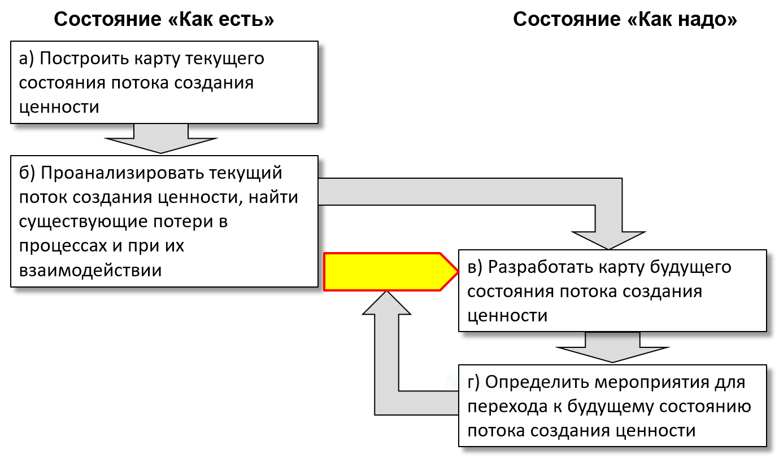

**Установление внешнего контекста**

Внешний контекст это внешняя среда, в которой организация стремится достигнуть своих целей.

Понимание внешнего контекста важно в порядке гарантии того, что цели и ожидания внешних заинтересованных сторон будут рассмотрены...

Внешний контекст может включать (но не быть ограниченным):

• Социальную и культурную, политическую, законодательную, нормативную, финансовую, технологическую, экономическую, естественную и конкурентную среду, как международную, так и национальную, региональную и местную.

• Ключевые движущие силы и направления, которые влияют на цели организации;

• Отношения, восприятия и ценности внешних заинтересованных сторон.

### Задание 2.1. Установить внешний контекст

Внешний контекст

**Установление внутреннего контекста**

Внутренний контекст это внутренняя среда, в которой организация стремится достигнуть своих целей.

Внутренний контекст может включать (но не быть ограниченным):

* Правление, организационную структуру, роли и обязанности;

* Политики, цели и стратегии, которые необходимо достигнуть;

* Возможности, в смысле ресурсов и знаний (напр. капитал, время, человеческие ресурсы, процессы, системы и технологии);

* Информационные системы, информационные потоки и процессы принятия решений (формальные и неформальные);

* Отношения с внутренними заинтересованными сторонами, их перспективы и ценности.

* Культура внутри организации;

* Стандарты, руководства и модели принятые внутри организации;

* Форма и объем контрактных взаимоотношений.

### Задание 2.2. Установить внутренний контекст

Внутренний контекст

**Установление контекста процесса**

Установление контекста процесса… может включать (но не быть ограниченным):

* Определение целей и задач мероприятий…;

* Определение ответственностей по процессу….;

* Определение области применения, так же как и глубины и ширины мероприятий…, в том числе необходимые включения и исключения;

* Определение мероприятий, процессов, функций, проектов, продукции, услуг или активов в отношении времени и расположения;

* Определение взаимоотношений между определенным проектом, процессом или деятельностью и другими проектами, процесса или действиями организации;

* Определение методологий оценки…;

* Определение метода, каким будет оцениваться эффективность управления…;

* Идентификация и установление решений, которые необходимо принять; и

* Идентификация, определение области применения, или составление необходимых исследований и ресурсов, требуемых для таких исследований.

### Задание 2.3. Установить контекст процесса

Контекст процесса

**Бизнес-кейс для решения практических задач «Производство экотрактора ЭТ-2021»**

Разработан на основе информации из открытых источников, не содержит конфиденциальной информации.

Комплектация: экотрактор ЭТ-2021, в транспортной упаковке, готовый к применению, экспортный вариант исполнения, гарантийный срок эксплуатации 10 лет.

**Исходные данные**

Предприятие выпускает по контракту К-ххххх-2021 партию экотракторов. В связи с особой важностью контракта и необходимостью поддержания конкурентоспособности продукции завода на мировом рынке, принято решение использовать данный заказ развития системы менеджмента БП.

В процессе участвуют следующие основные цеха и участки (в алфавитном порядке):

|  |  |  |  |
| --- | --- | --- | --- |
| **№** | **Аббревиатура** | **Наименование подразделения** | **Продукт на выходе** |
| 1 | ЛЦ | Литейный цех | Металлические изделия |
| 2 | МТС | Материально-технический склад | Материально-технический склад |
| 3 | ОТК | Отдел технического контроля | Результаты технического контроля |
| 4 | ПЦ | Приборный цех | Готовые приборы и аппаратура |
| 5 | ЦД | Цех двигателей | Готовые двигатели |
| 6 | СГП | Склад готовой продукции | Готовая продукция для отправки |
| 7 | СЦ | Сборочный цех | Собранные изделия |
| 8 | ТЦ | Транспортный цех | Транспортировка изделий |
| 9 | УИ | Испытательный участок | Готовые проверенные изделия |
| 10 | УИГ | Участок инертных газов | Заправленные емкости и изделия |
| 11 | УКТ | Кузнечно-термический участок | Металлические изделия |
| 12 | УП | Покрасочный участок | Готовые окрашенные изделия |
| 13 | УЧПУ | Участок станков с ЧПУ | Металлические изделия |
| 14 | ЦАТ | Цех аддитивных технологий | Готовые изделия |
| 15 | ЦКК | Цех композитных конструкций | Композитные изделия |
| 16 | ЦМК | Цех металлоконструкций | Металлические изделия |
| 17 | ЦПК | Цех полимерных конструкций | Полимерные изделия |

Функции участников процесса

|  |  |
| --- | --- |
| **Участники** | **Функции** |
| Материально-технический склад | Выдает сырье и комплектующие согласно производственному плану |
| Литейный цех  Приборный цех  Кузнечно-термический участок  Участок станков с ЧПУ  Цех композитных конструкций  Цех металлоконструкций  Цех полимерных конструкций | Производят комплектующие изделия и блоки  Осуществляют внутрицеховую транспортировку и хранение материалов, изделий и блоков. |
| Покрасочный участок | Осуществляет покраску изделий и блоков |
| Цех аддитивных технологий  Цех двигателей | Расположены вне предприятия. Производят комплектующие изделия и блоки по своей специализации. |
| Сборочный цех | Осуществляет сборку готовой продукции |
| Транспортный цех | Осуществляет внешние и внутризаводские перевозки по заявкам МТС, цехов и участков. |
| Участок инертных газов | Заполняет блоки инертными газами |
| Испытательный участок | Осуществляет проверки и испытания блоков и изделий |
| Отдел технического контроля | Осуществляет технический контроль на всех участках |
| Склад готовой продукции | Осуществляет хранение и отгрузку готовой продукции |

Взаимосвязи участников процесса

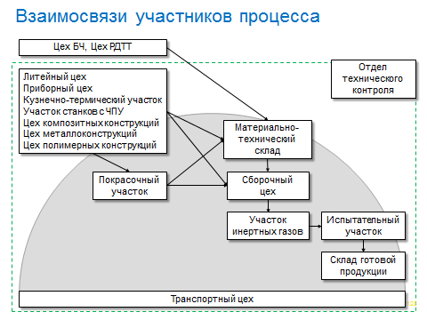

**ЦАД и ЦД**

Эффективность участников процесса

|  |  |  |  |  |
| --- | --- | --- | --- | --- |
| **№** | **Код** | **Наименование**  **подразделения** | **Продукт на выходе** | **Производ., штук/неделя\*** |
| 1 | ЛЦ | Литейный цех | Металлические изделия | 12 |
| 2 | МТС | Материально-технический склад | Материально-технический склад | 65 |
| 3 | ОТК | Отдел технического контроля | Результаты технического контроля | 30 |
| 4 | ПЦ | Приборный цех | Готовые приборы и аппаратура | 9 |
| 5 | ЦД | Цех двигателей | Готовые двигатели | 12 |
| 6 | СГП | Склад готовой продукции | Готовая продукция для отправки | 110 |
| 7 | СЦ | Сборочный цех | Собранные изделия | 8 |
| 8 | ТЦ | Транспортный цех | Транспортировка изделий | 15 |
| 9 | УИ | Испытательный участок | Готовые проверенные изделия | 14 |
| 10 | УИГ | Участок инертных газов | Заправленные емкости и изделия | 16 |
| 11 | УКТ | Кузнечно-термический участок | Металлические изделия | 17 |
| 12 | УП | Покрасочный участок | Готовые окрашенные изделия | 14 |
| 13 | УЧПУ | Участок станков с ЧПУ | Металлические изделия | 13 |
| 14 | ЦАД | Цех аддитивных технологий | Готовые изделия | 12 |
| 15 | ЦКК | Цех композитных конструкций | Композитные изделия | 17 |
| 16 | ЦМК | Цех металлоконструкций | Металлические изделия | 18 |
| 17 | ЦПК | Цех полимерных конструкций | Полимерные изделия | 21 |

**Примечание:**

* Штук, наборов комплектующих, готовых изделий на выходе, мест хранения на складе

### Задание 2.4: Картирование ПСЦ первого уровня

* **Первый уровень** - общий процесс разработки с включением в карту ПСЦ соисполнителей, заказчика. На этом уровне осуществляется выявление проблем внешнего характера (проблемы заказчика, поставщика, вышестоящей организации, особенности федерального законодательства и т.д.).
* **Второй уровень** - карта ПСЦ ограничена рамками предприятия. На этом уровне осуществляется выявление совместных проблем как внешнего характера, относящихся к взаимодействию с заказчиком, соисполнителями, так и проблем самого предприятия.
* **Третий уровень** - картирование ПСЦ внутри крупных подразделений одного предприятия. На этом уровне осуществляется выявление проблем, относящихся только к предприятию и соответствующему подразделению.

Название картируемого процесса: ____________________________________

Границы процесса: ________________________________________________

Заказчик: _____________________ Поставщик: ______________________

Вход процесса: _________________ Выход процесса: _________________

* Основные виды выполняемых работ (между входом и выходом, на основании собранной информации)
* Все виды связей между указанными видами выполняемых работ (нанести на карту, используя условные обозначения)
* Измеримые показатели видов выполняемых работ (нанести на карту)
* Узкие места, проблемы в процессах и связях между процессами (обозначить на карте)

Подразделения **приборного** цеха

|  |  |  |
| --- | --- | --- |
| **№** | **Подразделение** | **Продукт на выходе** |
| 1 | Конструкторский отдел | РКД |
| 2 | Технологический отдел | Технологические регламенты |
| 3 | Производственный участок приборов двигателя | Блоки приборов двигателя |
| 4 | Производственный участок системы управления | Блоки СУ |
| 5 | Производственный участок сенсоров | Детали сенсоров |
| 6 | Производственный участок навесного оборудования | Блоки управления навесным оборудованием |
| 7 | Ремонтный участок цехового механика | Ремонт машин и оборудования |
| 8 | Инструментально-раздаточная кладовая | Инструменты |
| 9 | Отделение поверки и ремонта измерительного инструмента | Поверенные КИП |
| 10 | Участок по изготовлению и ремонту приспособлений и оснастки | Приспособления и оснастка |
| 11 | Межоперационная (промежуточная) кладовая | Межоперационное хранение деталей и блоков |
| 12 | Кладовая готовых деталей (сборочных единиц, изделий) | Хранение готовой продукции |
| 13 | Кладовая вспомогательных материалов | Хранение вспомогательных материалов |
| 14 | Внутрицеховая транспортная служба | Внутрицеховая транспортировка |

Подразделения **сборочного** цеха

|  |  |  |
| --- | --- | --- |
| **№** | **Подразделение** | **Продукт на выходе** |
| 1 | Конструкторский отдел | РКД |
| 2 | Технологический отдел | Технологические регламенты |
| 3 | Производственный участок монтажа двигателей | Установленные блоки двигателей |
| 4 | Производственный участок монтажа системы управления | Установленные блоки СУ |
| 5 | Производственный участок монтажа кабины | Установленные блоки кабины |
| 6 | Производственный участок монтажа навесного оборудования | Установленные блоки навесного оборудования |
| 7 | Ремонтный участок цехового механика | Ремонт машин и оборудования |
| 8 | Инструментально-раздаточная кладовая | Инструменты |
| 9 | Отделение поверки и ремонта измерительного инструмента | Поверенные КИП |
| 10 | Участок по изготовлению и ремонту приспособлений и оснастки | Приспособления и оснастка |
| 11 | Межоперационная (промежуточная) кладовая | Межоперационное хранение деталей и блоков |
| 12 | Кладовая готовых деталей (сборочных единиц, изделий) | Хранение готовой продукции |
| 13 | Кладовая вспомогательных материалов | Хранение вспомогательных материалов |
| 14 | Внутрицеховая транспортная служба | Внутрицеховая транспортировка |

### Задание 2.5: Картирование ПСЦ второго уровня

* **Первый уровень** - общий процесс разработки с включением в карту ПСЦ соисполнителей, заказчика. На этом уровне осуществляется выявление проблем внешнего характера (проблемы заказчика, поставщика, вышестоящей организации, особенности федерального законодательства и т.д.).
* **Второй уровень** - карта ПСЦ ограничена рамками предприятия. На этом уровне осуществляется выявление совместных проблем как внешнего характера, относящихся к взаимодействию с заказчиком, соисполнителями, так и проблем самого предприятия.
* **Третий уровень** - картирование ПСЦ внутри крупных подразделений одного предприятия. На этом уровне осуществляется выявление проблем, относящихся только к предприятию и соответствующему подразделению.

Название картируемого процесса: ____________________________________

Границы процесса: ________________________________________________

Заказчик: _____________________ Поставщик: ______________________

Вход процесса: _________________ Выход процесса: _________________

* Основные виды выполняемых работ (между входом и выходом, на основании собранной информации)
* Все виды связей между указанными видами выполняемых работ (нанести на карту, используя условные обозначения)
* Измеримые показатели видов выполняемых работ (нанести на карту)
* Узкие места, проблемы в процессах и связях между процессами (обозначить на карте)

### Задание 2.6: Картирование ПСЦ третьего уровня

* **Первый уровень** - общий процесс разработки с включением в карту ПСЦ соисполнителей, заказчика. На этом уровне осуществляется выявление проблем внешнего характера (проблемы заказчика, поставщика, вышестоящей организации, особенности федерального законодательства и т.д.).
* **Второй уровень** - карта ПСЦ ограничена рамками предприятия. На этом уровне осуществляется выявление совместных проблем как внешнего характера, относящихся к взаимодействию с заказчиком, соисполнителями, так и проблем самого предприятия.
* **Третий уровень** - картирование ПСЦ внутри крупных подразделений одного предприятия. На этом уровне осуществляется выявление проблем, относящихся только к предприятию и соответствующему подразделению.

Название картируемого процесса: ____________________________________

Границы процесса: ________________________________________________

Заказчик: _____________________ Поставщик: ______________________

Вход процесса: _________________ Выход процесса: _________________

* Основные виды выполняемых работ (между входом и выходом, на основании собранной информации)
* Все виды связей между указанными видами выполняемых работ (нанести на карту, используя условные обозначения)
* Измеримые показатели видов выполняемых работ (нанести на карту)
* Узкие места, проблемы в процессах и связях между процессами (обозначить на карте)

# Потери в ПСЦ в процессе обеспечения деятельности организации

**Виды потерь (согласно Приложению А)**

А1. В концепции БП всестороннее устранение потерь рассматривается как основной способ снижения затрат. Основные виды потерь включают:

1) перепроизводство - продукт/услуга производится в большем объеме, чем требуется заказчику;

2) избыток запасов - хранение любых запасов в количестве, существенно превышающем минимально необходимое;

3) транспортировку - лишнее движение материалов;

4) задержки - большие простои между этапами производства продукта/выполнения услуги;

5) дополнительную обработку - лишняя обработка/действия из-за несоответствующих инструментов или плохой конструкции продукта (из-за несоответствующего планирования и проектирования услуги);

6) перемещения - лишние движения человека, потери при подборе материалов, поиске компонентов, инструментов, информации, документов;

7) дефекты - доработка и отбраковка несоответствующей продукции/ненадлежащее выполнение услуги.

**Примечания**

1 Потери, перечисленные в 1)-7), являются традиционной классификацией потерь (muda) в БП.

2 В организации на основе опыта, накопленного при применении концепции БП, могут быть определены дополнительные виды потерь, например:

- изменчивость (mura) - неравномерность выполнения работы, колебания спроса, поставок, нестабильность характеристик продукции;

- перегрузку (muri) - излишняя загруженность оборудования или операторов, возникающая при работе с большей скоростью или темпом и с большими усилиями в течение долгого периода времени по сравнению с расчетной нагрузкой;

- незадействованный потенциал персонала - неспособность в полной мере использовать талант и способности людей;

- трансакционные издержки - издержки, связанные с договорной деятельностью, а также менеджментом;

- недостаточную ценность продукции - несоответствие продукции ожиданиям потребителя и других заинтересованных сторон.

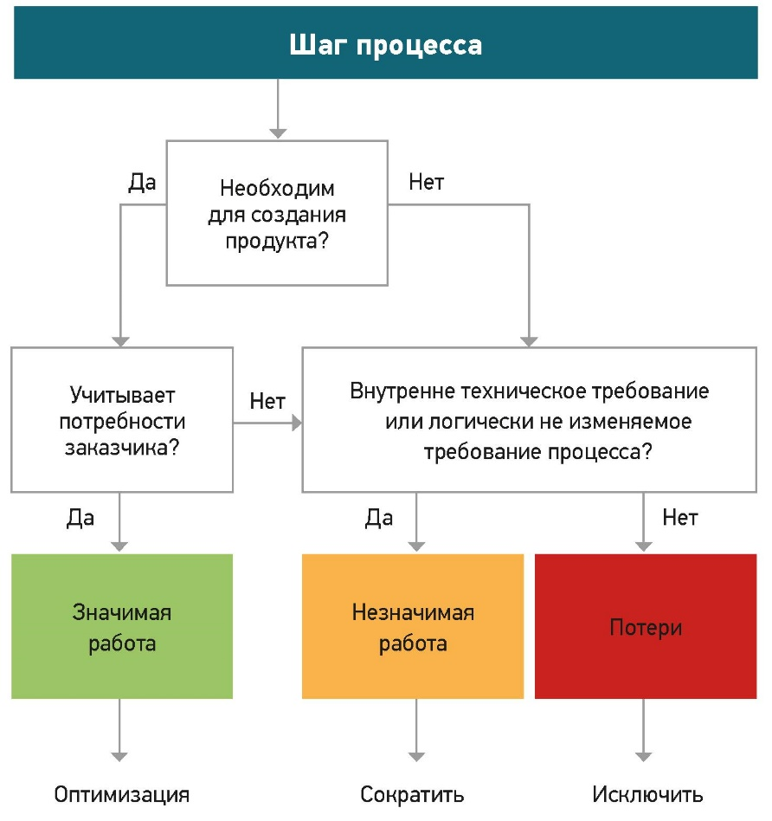**Как определить ценность работы**

**Работа, создающая ценность** - полезные операции, добавляющие продукту требуемые качества, за которые заказчик готов платить

**Ценность** - полезность, присущая продукту с точки зрения потребителя.

**Ценность определяется заказчиком**, как верное и ожидаемое качество, количество, цена и срок выполнения услуги

Цель - устранить все потери, и свести всю незначимую работу к минимуму.

### Задание 3.1: Выполнить анализ потерь ПСЦ

Место:

Время:

Размер потерь:

Источники:

Причины:

Потери

### Задание 3.2: Разработать план мероприятий для снижения или устранения потерь

|  |  |  |  |  |
| --- | --- | --- | --- | --- |
| **№** | **Мероприятия** | **Сроки выполнения** | **Ответственные** | **Примечания** |
|  | Разработка/развитие методики |  |  |  |
|  | Разработка/развитие ОРД |  |  |  |
|  | Организационные мероприятия |  |  |  |
|  | Мотивация |  |  |  |
|  | Ресурсное обеспечение |  |  |  |
|  | Обучение |  |  |  |
|  | ИТ |  |  |  |
|  | Качество |  |  |  |
|  | Безопасность |  |  |  |
|  | Другие мероприятия |  |  |  |

# Управление (совершенствование) ПСЦ в процессе обеспечения деятельности организации

### Задание 4.1: Построить карту ПСЦ будущего (целевого состояния)

Построение карты ПСЦ будущего (целевого) состояния проводится рабочей группой по тем же принципам и с теми же условными обозначениями, что и карта ПСЦ текущего состояния. Карта ПСЦ будущего (целевого) состояния размещается **под картой текущего состояния**.

1. Поместите на карте процесса входы и выходы, а также этапы, которые определены как значимая работа.

2. Выработайте решения, как соединить этапы, между собой, добавляя этапы незначимой работы и потерь, без которых в данный момент не обойтись.

3. Проведите балансировку процесса и стандартизацию работы. Это позволит получать предсказуемые и надежные результаты.

4. Разработайте защиту от ошибок, что позволит исключить переделывание на более поздних этапах процесса.

5. Там где возможно, внедрите систему вытягивания, что сократит время ожидания.

6. Внедрите принцип FIFO (принцип очередности).

7. Укажите на временной шкале предполагаемое время каждого этапа. Оцените длительность процесса _______, производительное время _______, время ожидания _______

### Задание 4.2: Выполнить анализ поля сил для перехода к целевому ПСЦ

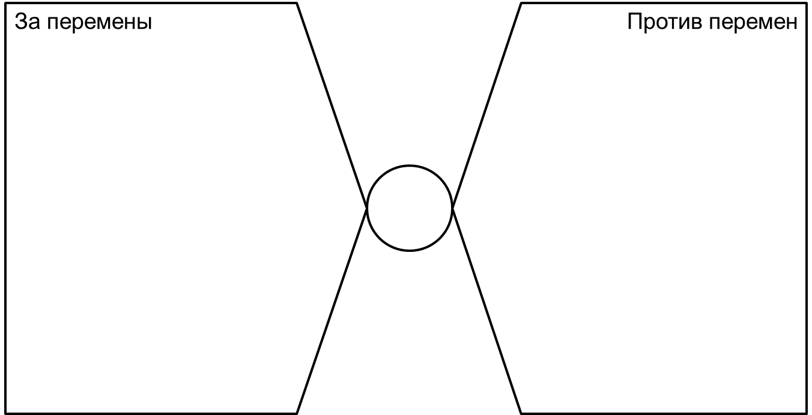

### Задание 4.3: Разработать план мероприятий для перехода к целевому ПСЦ

|  |  |  |  |  |
| --- | --- | --- | --- | --- |
| **№** | **Мероприятия** | **Сроки выполнения** | **Ответственные** | **Примечания** |
|  | Разработка/развитие методики |  |  |  |
|  | Разработка/развитие ОРД |  |  |  |
|  | Организационные мероприятия |  |  |  |
|  | Мотивация |  |  |  |
|  | Ресурсное обеспечение |  |  |  |
|  | Обучение |  |  |  |
|  | ИТ |  |  |  |
|  | Качество |  |  |  |
|  | Безопасность |  |  |  |
|  | Другие мероприятия |  |  |  |

# Применение методов и инструментов БП в процессе обеспечения деятельности организации

### Задание 5.1: Выполнить анализ поля сил для внедрения инструмента БП

Инструмент определяет преподаватель.



### Задание 5.2: Разработать план мероприятий для внедрения инструмента БП

Инструмент определяет преподаватель.

|  |  |  |  |  |
| --- | --- | --- | --- | --- |
| **№** | **Мероприятия** | **Сроки выполнения** | **Ответственные** | **Примечания** |
|  | Разработка/развитие методики |  |  |  |
|  | Разработка/развитие ОРД |  |  |  |
|  | Организационные мероприятия |  |  |  |
|  | Мотивация |  |  |  |
|  | Ресурсное обеспечение |  |  |  |
|  | Обучение |  |  |  |
|  | ИТ |  |  |  |
|  | Качество |  |  |  |
|  | Безопасность |  |  |  |
|  | Другие мероприятия |  |  |  |

# Приложения

## Условные обозначения для изображения карты потока создания ценности, используемые на производстве

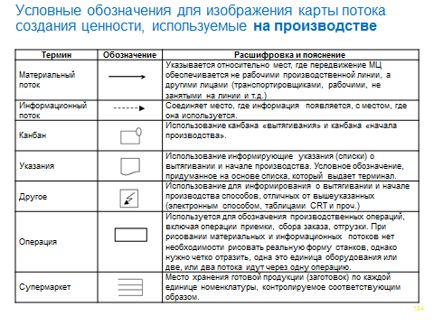

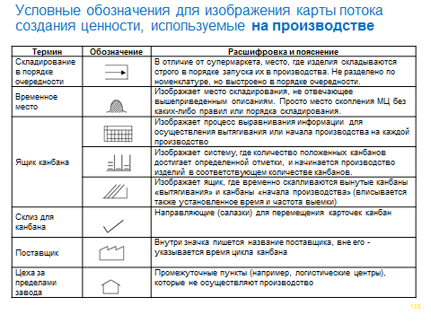

## Условные обозначения для изображения карты потока создания ценности, используемые в офисе

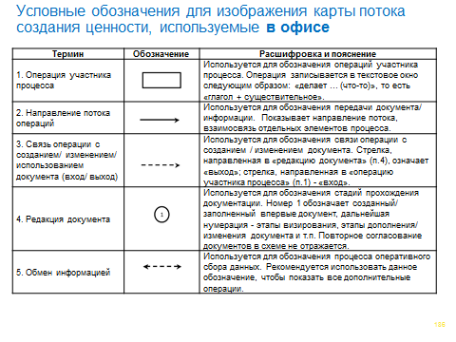

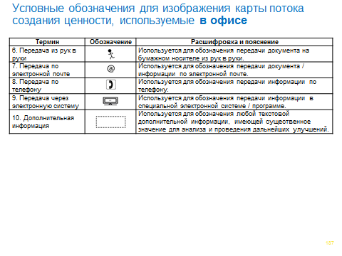

## Пример карты потока создания ценности

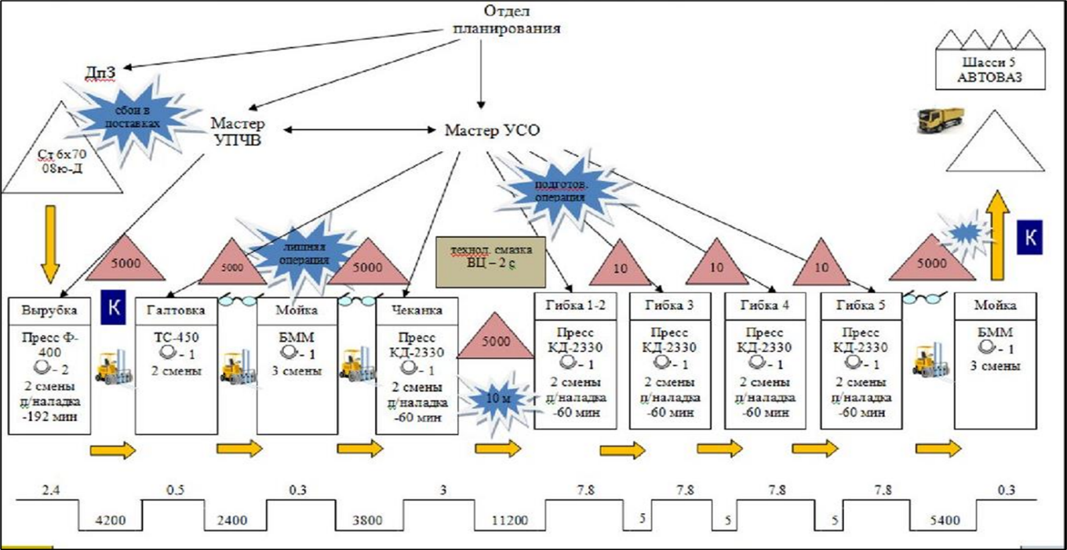

Разработал Палагин В.С. 8 910 462 89 97